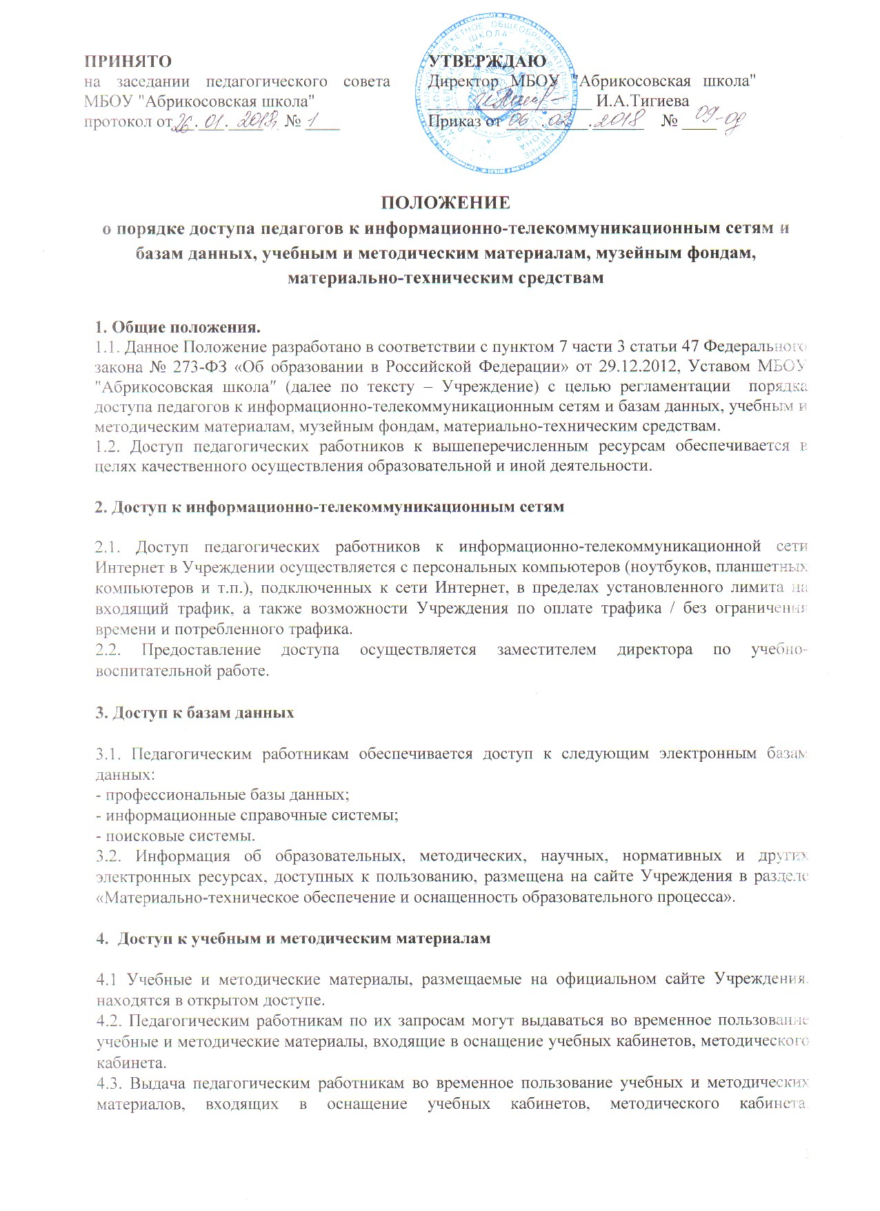
ПОЛОЖЕНИЕ
о порядке доступа педагогов к информационно-телекоммуникационным сетям и базам данных, учебным и методическим материалам, музейным фондам, материально-техническим средствам

1. Общие положения.
1.1. Данное Положение разработано в соответствии с пунктом 7 части 3 статьи 47 Федерального закона № 273-ФЗ «Об образовании в Российской Федерации» от 29.12.2012, Уставом МБОУ "Абрикосовская школа (далее по тексту – Учреждение) с целью регламентации порядка доступа педагогов к информационно-телекоммуникационным сетям и базам данных, учебным и методическим материалам, музейным фондам, материально-техническим средствам.
1.2. Доступ педагогических работников к вышеперечисленным ресурсам обеспечивается в целях качественного осуществления образовательной и иной деятельности.
2. Доступ к информационно-телекоммуникационным сетям
2.1. Доступ педагогических работников к информационно-телекоммуникационной сети Интернет в Учреждении осуществляется с персональных компьютеров (ноутбуков, планшетных компьютеров и т.п.), подключенных к сети Интернет, в пределах установленного лимита на входящий трафик, а также возможности Учреждения по оплате трафика / без ограничения времени и потребленного трафика.
2.2. Предоставление доступа осуществляется заместителем директора по учебно-воспитательной работе.

3. Доступ к базам данных

3.1. Педагогическим работникам обеспечивается доступ к следующим электронным базам данных:
- профессиональные базы данных;
- информационные справочные системы;
- поисковые системы.
3.2. Информация об образовательных, методических, научных, нормативных и других электронных ресурсах, доступных к пользованию, размещена на сайте Учреждения в разделе «Материально-техническое обеспечение и оснащенность образовательного процесса».

4. Доступ к учебным и методическим материалам

4.1 Учебные и методические материалы, размещаемые на официальном сайте Учреждения, находятся в открытом доступе.
4.2. Педагогическим работникам по их запросам могут выдаваться во временное пользование учебные и методические материалы, входящие в оснащение групповых, методического кабинета.
4.3. Выдача педагогическим работникам во временное пользование учебных и методических материалов, входящих в оснащение групповых, методического кабинета, осуществляется работником, на которого возложено заведование групповых, методического кабинета.

4.4. Срок, на который выдаются учебные и методические материалы, определяется работником, на которого возложено заведование групповыми, методического кабинета.
4.5. При получении учебных и методических материалов на электронных носителях, подлежащих возврату, педагогическим работникам не разрешается стирать или менять на них информацию.

5. Доступ к материально-техническим средствам обеспечения образовательной деятельности

5.1 Доступ педагогических работников к материально-техническим средствам обеспечения образовательной деятельности осуществляется:
- без ограничения к спортивному залу и иным помещениям и местам проведения занятий во время, определенное в расписании занятий;
- спортивному залу и иным помещениям, и местам проведения занятий вне времени, определенного расписанием занятий, по согласованию с работником, ответственным за данное помещение.
5.2. Использование движимых (переносных) материально-технических средств обеспечения образовательной деятельности осуществляется по письменной заявке, поданной педагогическим работником (не менее чем за 5 рабочих дней до дня использования материально-технических средств) на имя лица, ответственного за сохранность и правильное использование соответствующих средств.
Выдача педагогическому работнику и сдача им движимых (переносных) материально-технических средств обеспечения образовательной деятельности фиксируются в журнале выдачи.
5.3. Для копирования или тиражирования учебных и методических материалов педагогические работники имеют право пользоваться копировальным автоматом.
Педагогический работник может сделать не более 100 копий страниц формата А4 в квартал.
Количество сделанных копий (страниц формата А4) при каждом копировании фиксируется педагогическим работником в журнале использования копировального аппарата.
5.4. Для распечатывания учебных и методических материалов педагогические работники имеют право пользоваться принтером.
Педагогический работник может распечатать на принтере не более 100 страниц формата А4 в квартал.
5.5. В случае необходимости тиражирования или печати сверх установленного объёма педагогический работник обязан обратиться со служебной запиской на имя директора школы.
5.6. Накопители информации (CD-диски, флеш-накопители, карты памяти), используемые педагогическими работниками при работе с компьютерной информацией, предварительно должны быть проверены на отсутствие вредоносных компьютерных программ.

6. Заключительные положения
6.1. Срок действия положения не ограничен.
6.2. При изменении законодательства в акт вносятся изменения в установленном законом порядке.

